Plesso Paolo Rossi

Classi VA -VB

Matematica VA
Ripasso sul quaderno operativo di matematica esercizi di consolidamento degli argomenti trattati precedentemente

Geometria VA
Ripetere le formule di perimetro e area dei poligoni fino ad ora studiati.
https://www.youtube.com/watch?v=2cV_DjDdDzI
https://www.youtube.com/watch?v=RiMUlrWELEk
https://www.youtube.com/watch?v=6kvcdlUMKu4

Matematica e Geometria VB
Consolidamento degli argomenti trattati precedentemente

RISOLVI I SEGUENTI PROBLEMI CON LE PERCENTUALI
1) Durante un sondaggio a scuola sugli sport praticati da 150 bambini della V classe, sono stati raccolti i seguenti dati:
-35% gioca a calcio
-17% pratica il nuoto
-26% gioca a pallavolo
-22% non pratica sport
Quanti bambini praticano il calcio? Quanti il nuoto? Quanti la pallavolo? Quanti non praticano sport?

2) Una scuola è frequenta da 500 bambini di cui il 65% mangia alla mensa scolastica mentre il resto torno a casa per pranzo. Quanti bambini si fermano a mensa? Quanti tornano a casa?

3) La squadra di calcio di Nicola a fine campionato fa il bilancio delle partite vinte. Su 25 partite giocate, il 60% sono state vinte e il 24% pareggiate. Quante partite sono state vinte, pareggiate e perse?
GEOMETRIA

1) Ripassare le formule di perimetro e area dei poligoni fino ad ora studiati.
2) RICOPIA E COMPLETA LO SCHEMA SUL QUADERNO
FIGURA | LATO | PERIMETRO | APOTEMA | AREA
Pentagono regolare | 13,5 cm
Esagono regolare | 4,4 cm
Ottagono regolare | 8,9 cm
Quadrato | 3,5 cm
Triangolo equilatero | 3,2 cm

3) RISOLVI I PROBLEMI
- Il lato di un esagono regolare è di 15 cm. Calcola la misura dell’apotema, del perimetro e dell’area.
- Calcola il perimetro e l’area della superficie di un esagono regolare che ha il lato che misura 8 cm, sapendo che il suo numero fisso è 0,866.

Geografia VA
Completare la Sardegna. Ripasso con la mappa le regioni dell'Italia Meridionale.

https://www.youtube.com/watch?v=kFZQOX7k0sw

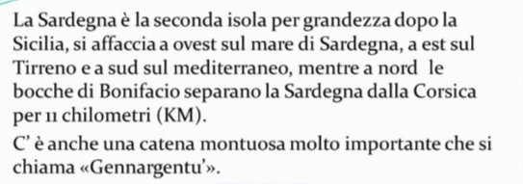

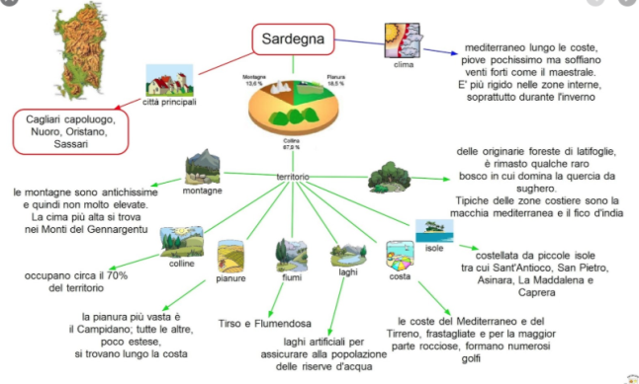

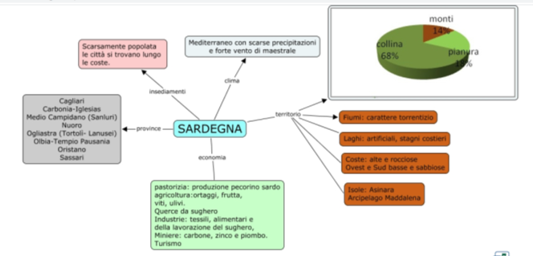

Geografia VB
Completare la Sicilia. Ripasso con la mappa le regioni dell'Italia Meridionale studiate.

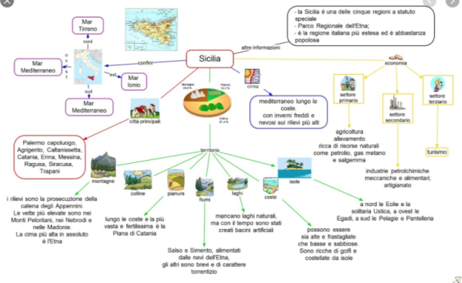

https://www.youtube.com/watch?v=Oeeinm3oliY

Storia
Studiare le pagine 76 (Roma conquista l'Italia) e 77 (Le guerre contro Cartagine) del sussidiario.

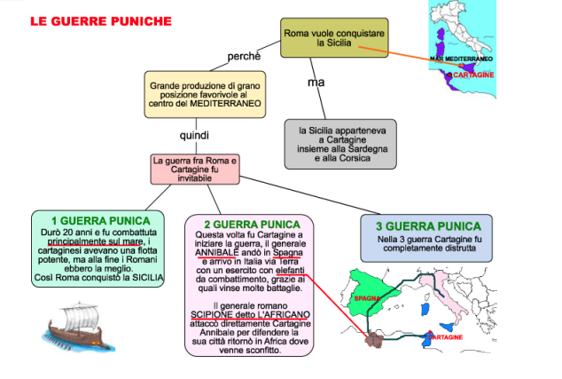

https://www.youtube.com/watch?v=qJy4WhBjf5E

https://www.youtube.com/watch?v=cAafi7OEwQw

https://www.youtube.com/watch?v=3Iw1t2azDfY

Scienze VA-VB
Ripasso del sistema muscolare, scheletrico e dell'apparato digerente. Leggere l'approfondimento di pag. 196

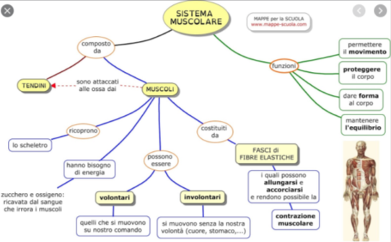

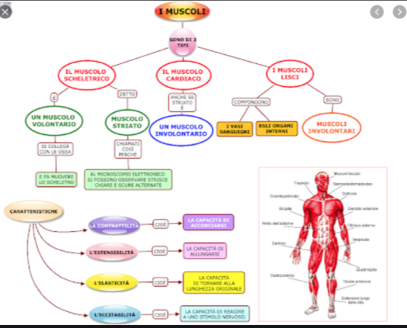

https://www.youtube.com/watch?v=47gMeyQHiKE

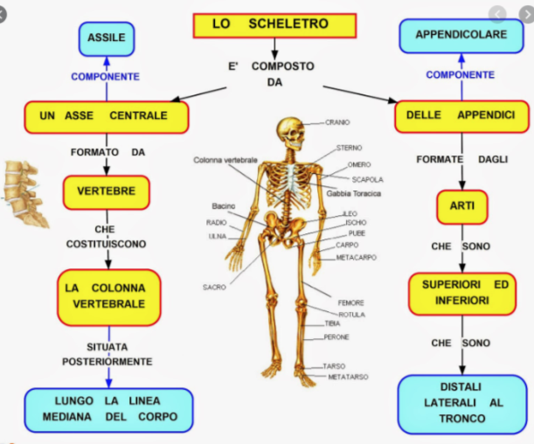

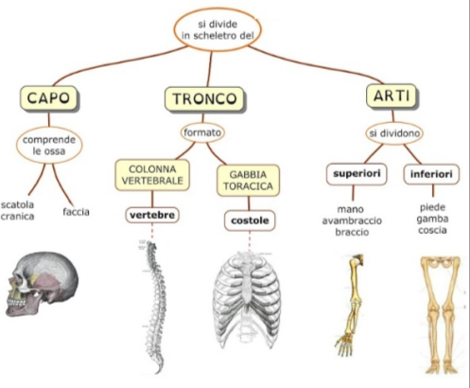
https://www.youtube.com/watch?v=JRym9ejQ8kw
https://www.youtube.com/watch?v=d7BUpv7-UbU

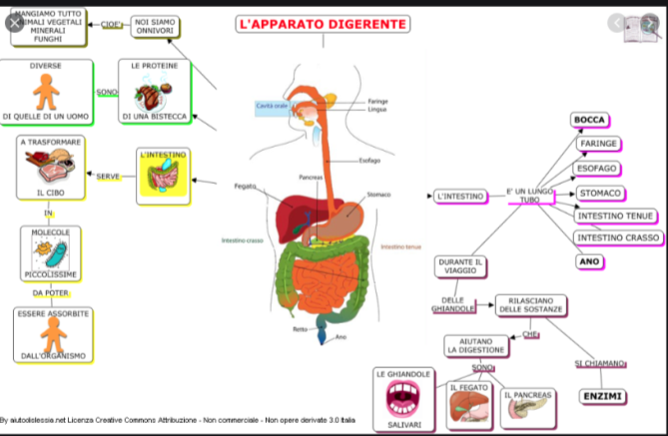

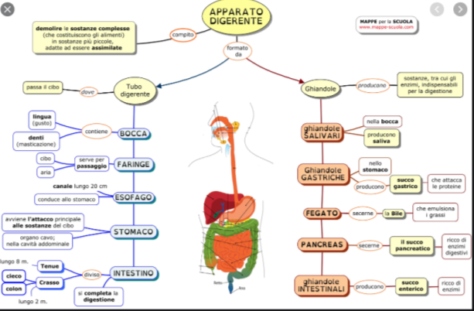

https://www.youtube.com/watch?v=1IPnjAffWl0

Italiano

GRAMMATICA VA
Pagina 109 (esercizi 1, 2, 3, e 4) e pagina 110. Ripasso generale dei verbi.

GRAMMATICA VB
Pagina 80 (esercizi 1, 2 e 3) e pagina 81 (es. 6). Ripasso generale dei verbi.

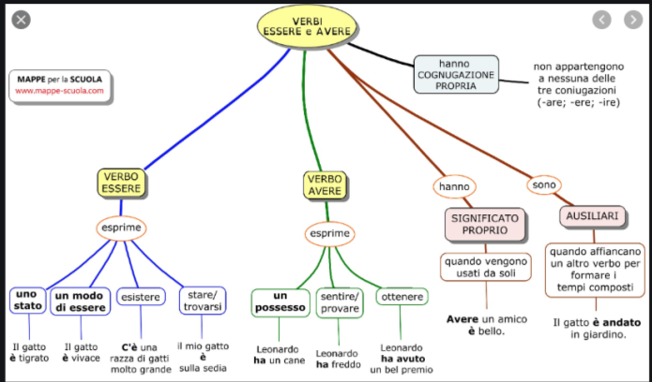

https://www.youtube.com/watch?v=ZwpDzbsQxZA&t=46s

https://www.youtube.com/watch?v=8-FyohoQ6o0

https://www.youtube.com/watch?v=M___e0ccVU0

https://www.youtube.com/watch?v=PjsbMLseTSs
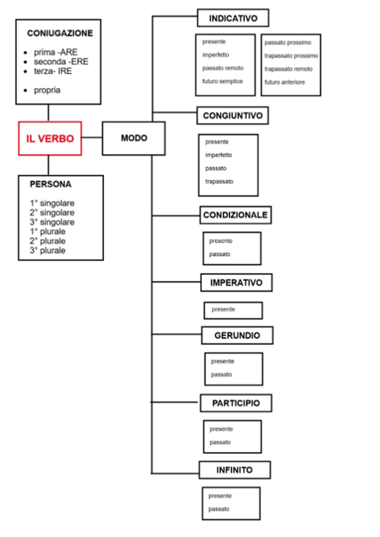

LETTURE VA: Leggere i testi del racconto fantasy a pagg. 46 e 47 “Il furto della coppa” e pagg. 48 e 49 “Il bosco in pericolo” e completare gli esercizi di entrambe le letture.
LETTURE VB: Leggere i testi del racconto giallo a pagg. 90 e 91 “Il furto del panino” e pagg. 92 e 93 “Il braccialetto scomparso” e completare gli esercizi di entrambe le letture.

Inglese VA- VB

Sul libro “Vocabulary and grammar” ripassare il presente progressivo (-ing form) (pagg. 152 – 155); con l'aiuto delle pagine 48 e 49 fare gli esercizi dell'allegato English

